Методическая разработка по теме
Проект «Развитие патриотизма у детей старшего дошкольного возраста, через ознакомление с родным краем»

Выполнила:
воспитатель МБДОУ №26 «Золотая рыбка»
Жаворонкова Марина Степановна

«Развитие патриотизма у детей старшего дошкольного возраста, через ознакомление с родным краем»
Актуальность проекта.
В соответствии с новым законом «Об образовании Российской Федерации», одной из основных задач, стоящих перед дошкольным учреждением, является взаимодействие с семьями воспитанников для обеспечения полноценного развития личности ребенка.
Воспитатели и родители должны быть едины в совместном стремлении помочь каждому ребенку, сотворить образ своего «Я», то есть приобрести за время пребывания в детском саду необходимые личностные качества, сформировать в основной деятельности ребенка психологические новообразования. И первой инстанцией на пути ребенка в жизнь является семья.
В стратегии развития Ханты-Мансийского автономного округа-Югры до 2020 года, говорится, что малоэффективна работа по организации изучения языков коренных малочисленных народов Севера (ханты, манси, ненцы), необходимо формирование толерантной личности, определение и реализация этнорегионального компонента содержания дошкольного образования;
В соответствии с ФГОС одной из целей познавательного развития является формирование первичных представлений о малой родине и Отечестве, представлений о социокультурных ценностях нашего народа, об отечественных традициях и праздниках.
В задачу нравственного воспитания дошкольников – включено воспитание патриотических чувств воспитание у детей любви к близким, к детскому саду, к родному дому, городу, краю, родной стране. Возникает вопрос: в чем проявляются патриотические чувства у детей дошкольного возраста? Как дошкольники могут эти чувства выразить?
Дошкольный возраст – это период формирования личности ребенка. Именно в этом возрасте можно эффективнее развивать возможности личности ребенка. Упущенное в дошкольном детстве наверстать в школе гораздо сложнее или не удается совсем. А ведь именно от того, как дети воспринимают окружающий мир в детстве, в большей степени зависят их школьные годы, а в дальнейшем жизненные успехи взрослого человека.
Для того чтобы успешно сформировать у дошкольников патриотические чувства педагогических воздействий воспитателя недостаточно. Необходимо привлечение родителей, так как семья является первоисточником и образцом формирования межличностных отношений ребенка, а мама и папа образцы для подражания.
Происхождение темы проекта:
Беседуя с детьми о родном городе, крае, я заметила, что дети заинтересовались и стали спрашивать, какие ещё города есть в нашем округе, какие люди там живут и чем занимаются. Поэтому, я решила узнать об этом поподробнее и привлекла родителей воспитанников, т.к давно известно, что совместное творчество детей и родителей формирует хорошие доверительные отношения между ними, оказывает положительное влияние на развитие ребенка и приучает его сотрудничать. Творческий процесс стимулирует всестороннее развитие ребёнка. Совершенствуются его моторные навыки, формируется воображение, раскрывается творческий потенциал. Совместная творческая деятельность – это интересное и увлекательное времяпровождение.
Так появилась тема проекта: «Развитие патриотизма у старших дошкольников через ознакомления с родным краем»
Новизна
Новизна проекта состоит в том, что он может успешно интегрироваться практически со всеми образовательными областями: «Физическое развитие», «Речевое развитие», «Художественно-эстетическое развитие », «Социально-коммуникативное», через разные виды детской деятельности.
Наиболее эффективно образовательные задачи решаются при целенаправленном использовании интегративного подхода при организации образовательного процесса. Согласно принципу интеграции, воспитание интереса и любви к малой родине на основе ознакомления с родным краем осуществляется не только в процессе специфических занятий, но и при организации всех видов детской деятельности через физкультминутки, дидактические игры, подвижные игры с элементами развития речи, чтения художественной литературы и пр.
Участники проекта:
Дети подготовительной группы «Бусинка», родители воспитанников, воспитатели групп.
Длительность: долгосрочный (октябрь-апрель)
Условия реализации проекта: заинтересованность детей и родителей, регулярность и систематичность работы
Для решения поставленных задач может быть использован следующий комплекс методов: изучение и анализ психолого-педагогической литературы; целенаправленные наблюдения, в том числе включенные; индивидуальные беседы с детьми, родителями, различными специалистами ДОУ, анкетирование, интервьюирование, изучение детских работ; анализ документации, обработка результатов, полученных в ходе проекта и др.
Цель работы с детьми:
Сформировать нравственно-патриотические отношения и чувства сопричастности к семье, городу, природе, культуре на основе историко-национальных и природных особенностей родного края.
Задачи:
Познакомить детей с символикой городов Ханты-Мансийского автономного округа.
Развивать у детей патриотические качества личности через ознакомление с родным городом, краем.
Расширить представления детей о культуре народов Севера – Ханты
Расширять представления дошкольников о культуре, профессиях людей, социально-экономической значимости родного края.
Закреплять представления о природных богатствах родного края.
Воспитать чувства уважения к прошлому, настоящему, будущему родного края.
Воспитывать чувство гражданственности, патриотизма и любви к своей Родине, родному краю, своему народу.
Формы работы с детьми:
Беседы; занятия; рассматривание семейных альбомов, иллюстраций; выставки детских работ в ДОУ; заучивание стихов, пословиц, поговорок про семью; творческая деятельность; утренники, развлечения, конкурсы; дидактические и сюжетно-ролевые игры, сочинение рассказов и сказок о семье; создание мини-проектов с родителями. Беседы, консультации, родительские собрания по темам проекта, анкетирование, дни открытых дверей.
Цель работы с родителями: организация работы с родителями, стимулирующей повышение их активности в воспитании у ребенка любви к родному краю, городу.
Задачи:
Побудить интерес со стороны родителей к истории, культуре, традициям, характеризующим национальный колорит ХМАО-Югры.
Формировать у родителей ответственность за воспитание у детей любви к
истории, культуре, природе родного края.
Способствовать активному участию родителей в жизни детского сада
Способствовать раскрытию творческих способностей в семье.
Этапы реализации проекта:
I этап - подготовительный:
- подбор специальной тематической и художественной литературы о родном крае, систематизация материала;
- составление перспективного плана работы с детьми и родителями с учетом разнообразия форм и методов работы;
- подбор диагностического инструментария.
II этап – практический:
- реализация проекта на базе подготовительной группы № 10 «Бусинка» МБДОУ № 26 «Золотая рыбка» г. Сургута.
III этап – итоговый:
- создание в группе фотогалереи «Мой родной край»
- создание видеотеки «Символика и достопримечательности городов Ханты-Мансийского округа»;
- оформление альбомов: «Стихи о родном крае», «Город в котором я живу»;
- создание мини – музея в группе.
Формы и методы реализации проекта:
Занятия с детьми по познавательному развитию, продуктивной деятельности: (рисованию, аппликации), речевому развитию
Познавательные беседы, дидактические игры по патриотическому воспитанию. Рассматривание иллюстраций, альбомов, картин, репродукций журналов и газет о родном крае.
Чтение познавательной и художественной литературы об истории, культуре, профессиях людей родной земли.
Использование аудио – и видеоаппаратуры для ознакомления детей с символикой, достопримечательностями родного края.
Ожидаемые результаты:
У дошкольников должно сформироваться основы патриотизма в процессе ознакомления с родным городом
Повышение уровня знаний детей и родителей об истории, достопримечательностях, коренных жителях края, символике родного края.
Обогащение, пополнение развивающей предметно-пространственной среды, насыщенной богатым материалом краеведческого содержания.
Эмоциональная отзывчивость и возникновение стойкого интереса у детей и родителей к прошлому, настоящему и будущему родного края, чувства ответственности, гордости, любви и патриотизма.
Заинтересованность родителей к истории города, края.
Принципы к формированию проекта.
Образовательный процесс, направленный на усвоение норм и ценностей, принятых в обществе и приобщение детей к истории, культуре, природе родного края будет успешен при соблюдении следующих принципов:
• принципа поддержки инициативы детей в различных видах деятельности
• принципа содействия и сотрудничества детей и взрослых, признания ребенка полноценным участником образовательных отношений
• принципа построения образовательной деятельности на основе индивидуальных особенностей каждого ребенка.
• принципа приобщения детей к социокультурным нормам, традициям семьи общества и государства
• принципа возрастной адекватности дошкольного образования (соответствие условий, требований, методов возрасту и особенностям развития)
• принципа учета этнокультурного компонента развития детей.
При реализации данного проекта были использованы авторские
разработки:
- уголок краеведения, включающий: дидактические игры, настольно-
печатные игры, подвижные игры, наглядный материал, художественную
литературу, видеоматериал, материал для прослушивания: музыка, сказки.
- дидактические игры
- картотеки:
-подвижные игры народов ханты и манси,
- пословицы и загадки народов ханты и манси
4) видеотека: «Югория энциклопедия Ханты-Мансийского автономного
округа – Югры», «Культурное наследие Югры», «Песни Ханты – Мансийского автономного округа Югры», «Красота родной природы», «Голоса животных и птиц», «Народные песни», «Народные танцы», «Быт».
5) Презентационный материал для НОД.
Работу с родителями и детьми строились из следующих этапов.
1 этап. подготовительный
- составление перспективного плана работы с родителями и детьми по ознакомлению с родным краем, анкетирование родителей по данному вопросу
2 этап. основной (практический )
- Занятия с детьми в соответствии с перспективным планом
- совместные мероприятия с семьями воспитанников
- пополнение развивающей среды
- выставки детских работ, создание мини музея в группе.
3 этап. заключительный
- Обобщение результатов работы. Анализ деятельности. Презентация. Удовлетворенность всех участников результатами. Сопоставление имеющихся результатов с ожидаемыми.

I этап. Организационный .
Наш детский сад является опорным садом по патриотическому воспитанию дошкольников в районе. Поэтому одной из важных задач сотрудничества с родителями является повышение родительской компетентности по вопросам ознакомления дошкольников с родным краем.
Важным условием привлечения родителей было создание необходимых условий для неформального взаимодействия с родителями воспитанников через привлечение их к активному участию в проекте. Работаю в этом направлении третий год. Продумала направления деятельности, изучила разнообразные методические источники. Для того чтобы продуктивно спланировать работу с родителями, необходимо их изучить. Поэтому я начала с анализа социального состава родителей, их настроя и ожиданий от пребывания ребенка в детском саду. Проведение анкетирования, личных бесед на эту тему помогло правильно выстроить работу с родителями, сделать ее эффективной, подобрать интересные формы взаимодействия с семьей.
Из бесед и анкетирования с родителями стало ясно, что привлечь их внимание к совместной деятельности по воспитанию патриотических чувств у наших дошкольников можно только через определенные формы работы, те, которые пользуются наибольшей популярностью: Проанализировав информацию я разработала план работы с родителями по реализации проекта
Для организации сотрудничества использовали разнообразные формы работы: коллективные, индивидуальные, наглядно-информационные.
Родители сами определили наиболее интересные и эффективные формы работы способствующие их активному включению в педагогический процесс: творческая гостиная, творческие конкурсы, проектная деятельность, участие в фотовыставках, посещение занятий, участие в праздниках, викторинах.
Одной из наиболее понравившихся форм взаимодействия с родителями была творческая гостиная «Игрушка – как часть народной традиции» .
II Этап. Практический.

Беседа с детьми «Ханты и манси — коренные народы Севера» , «Одежда народов ханты и манси».

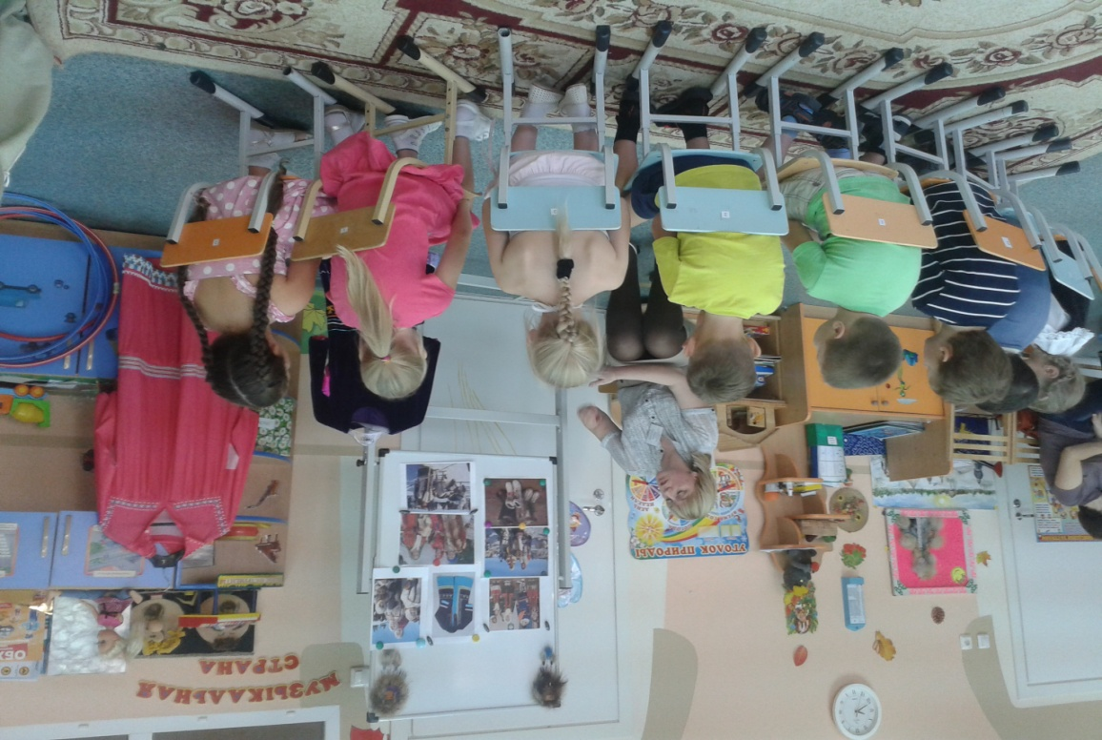

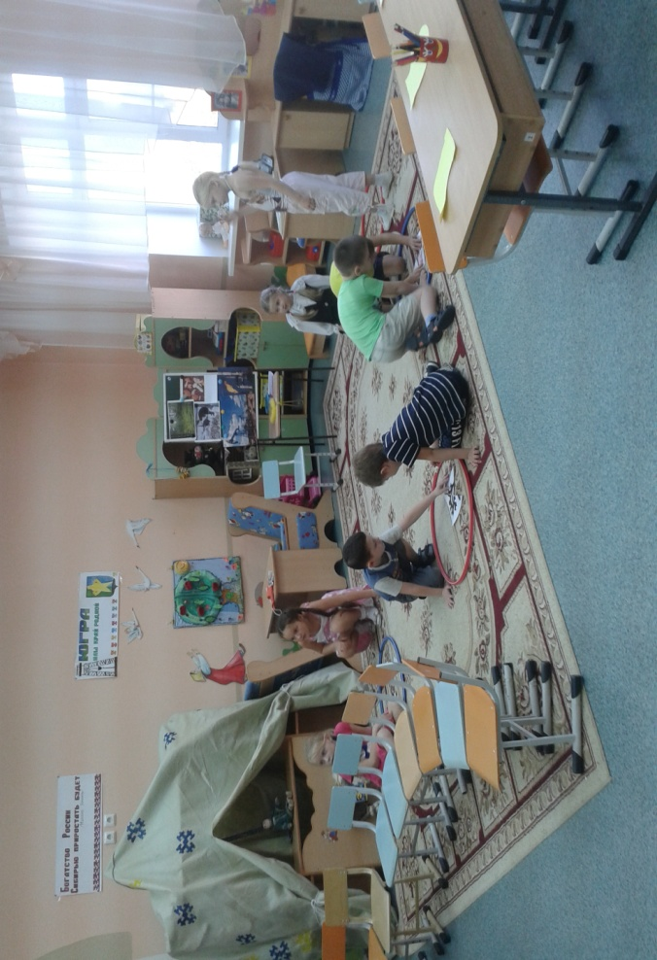
Подвижная игра «Сложи орнамент »
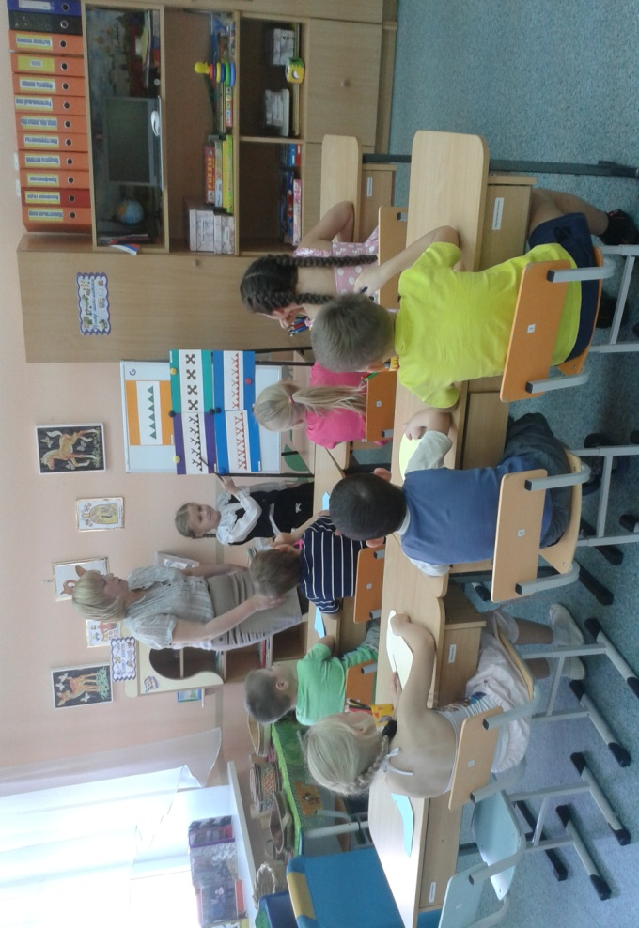 аппликация «Орнамент на обуви ханты и манси »

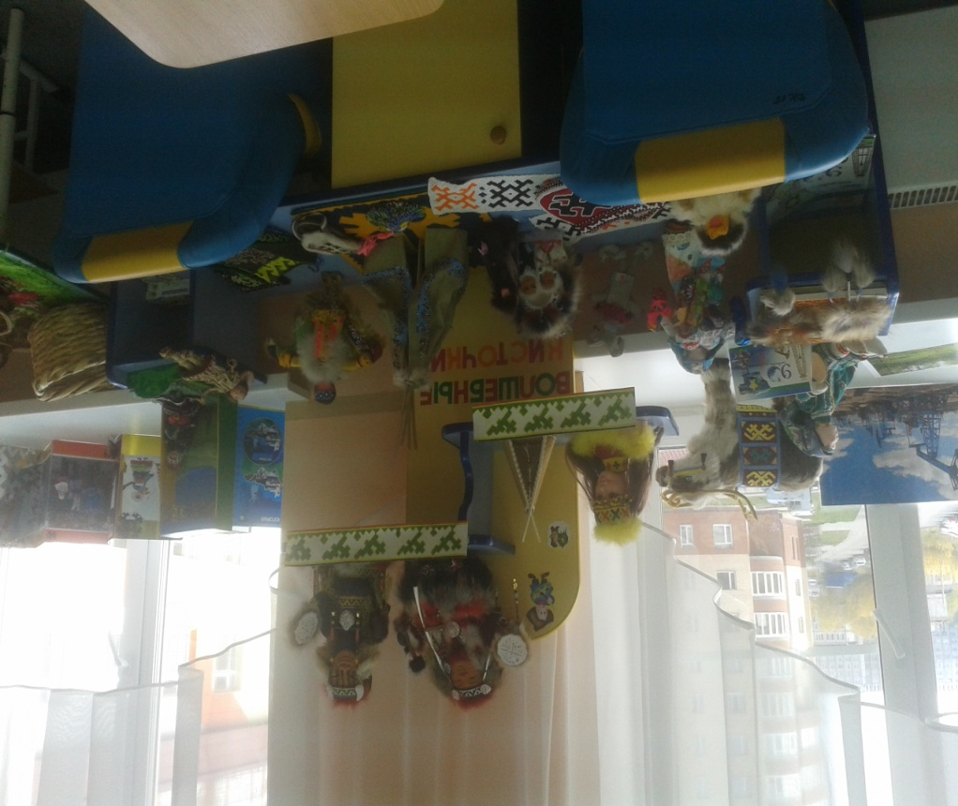

Создание мини – музея в группе

Родитель Токарева Светлана Юрьевна (коренной житель ханты) провела цикл занятий по ознакомлению нашего края Югра; беседы с детьми и родителями о нашем крае, аппликацию, орнамент «Полет комара» на верхней одежде (малица) хантов», мастер класс по изготовлению хантыйской игрушки – куклы Акань. Занимаясь изготовлением игрушки, ребенок и взрослый приобщаются к особенностям удивительной культуры, расширяет и пополняет свой внутренний мир, лучше понимают людей, с которыми делят этот чудесный уголок земли, который для всех является малой Родиной. (ссылка №)
Показ презентации «Игрушка, как часть народной традиции»( ссылка№)
Индивидуализация
В моей группе есть одаренный ребенок
Для того чтобы активизировать способности ребенка по развитию творческих способностей мы совместно с родителями запланировали ряд мероприятий по развитию творческих способностей девочки. Совместно с ней были изготовлены ; поделка «Храм Преображения» лауреат 1 степени в номинации декоративно- прикладное искусство, пластилинография «Гуси-лебеди» лауреат 3 степени в номинации декоративно- прикладное искусство, работа «9мая» победитель 3 место, в номинации декоративно- прикладное искусство.
III. Таким образом у детей и родителей:
- Сформированы основы патриотизма у дошкольников в процессе ознакомления с родным городом
- Имеют представление о родном городе, символике, достопримечательностях,
- имеют представление о жизни коренных народов Югры;
- знакомы с национальным орнаментом;
- умеют творчески применять полученные знания, умения, навыки в игровой,
художественно-продуктивной деятельности;
- пополнился материал развивающей предметно-пространственной среды, насыщенной богатым материалом краеведческого содержания.
- владеют исследовательскими умениями наблюдать, сравнивать, анализировать, задавать вопросы, выдвигать гипотезы, делать выводы, навыками поисковой деятельности;
- повысилась эмоциональная отзывчивость и возникновение стойкого интереса у детей и родителей к прошлому, настоящему и будущему родного края, чувства ответственности, гордости, любви и патриотизма.
-осознают себя, как коренного жителя, наследника богатой истории и культуры Югры;
- знают животный и растительный мир своего родного края;
Итогом проекта Создание мини музея изделий народов
Таким образом, на основе полученных положительных результатов можно утверждать, что гипотеза об успешном воспитании интереса, любви к малой родине и повышении краеведческих знаний у детей старшего дошкольного возраста с помощью интеграции краеведческого материала во все компоненты воспитательно-образовательного процесса, подтверждена. Цель и задачи программы реализованы.
Список литературы

Литература:
1. Сикорская Г.П. Экологическое сафари по Югорскому краю. – Екатеринбург: Аква-Пресс, 2005.
2. Т. М. Бондаренко Комплексные занятия в подготовительной группе детского сада Изд.: Учитель Год: 2009 г.
3. Царенко Т.М. Путешествие в страну нефти. – Сургут: Рекламно-издательсктй информационный центр «Нефть приобья» ОАО «Сургутнефтегаз», 2002 г.
4. «Мир животных и растений Югры» «Сократ» Екатеринбург 2009 г.

Список художественной литературы для чтения детям:

1. Вагатова М. Маленький тундровый человек. Тюмень, СофтДизайн, 1996.
2.ВинокуроваВ.В., Сем.Ю.А.Сказки народов Севера. Л.: Просвещение, 1991.
3.Кердан А.Блинов.В.Приключения Морошки. Стихи, рассказы, сказки. Екатеринбург: Сократ, 2002.
4. Конькова А.М.Сказки бабушки Аннэ. М., Мария, 1993.
5. Конькова А.М. Свидание с детством. М., Унисерв, 1996.
6. Лагунов К. Как искали тюменскую нефть. М., Малыш, 1981.
7. Сказки народов ханты. СПб., Алфавит, 1995.
8. Чучелина Т. Сказки Югры. М., Наш современник, 1995.

